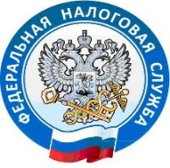

Образовательная акция «Всероссийский налоговый диктант»:
Участвуем вместе!

С 17 по 30 мая в России стартует масштабная образовательная акция – «Всероссийский налоговый диктант».
Каждый участник получит возможность оценить и повысить уровень своих знаний в области налогов и налогообложения.
Принять участие могут как дети, так и взрослые. Диктант организован в формате онлайн-тестирования продолжительностью 60 минут. По итогам прохождения каждый участник получит электронный сертификат.
Для участия достаточно пройти регистрацию на сайте www.diktant.nalog.ru и получить пароль для входа, на указанный Вами e-mail.
Посетить страницу диктанта, зарегистрироваться и пройти тестирование можно двумя способами:
- зайти на сайт диктанта www.diktant.nalog.ru;
- через QR-код на плакатах.
Будем рады видеть в числе участников всех желающих!

Пресс-служба МРИ ФНС России№8 по Республике Бурятия

Согласование в электронном виде

